ЛАБОРАТОРНАЯ РАБОТА
РАЗРАБОТКА СИСТЕМЫ ОБРАБОТКИ СООБЩЕНИЙ
С ИСПОЛЬЗОВАНИЕМ APACHE KAFKA
Цель работы: Разработка системы асинхронной обработки сообщений с использованием Apache Kafka, включая создание продюсеров, консьюмеров и настройку их заимодействия.
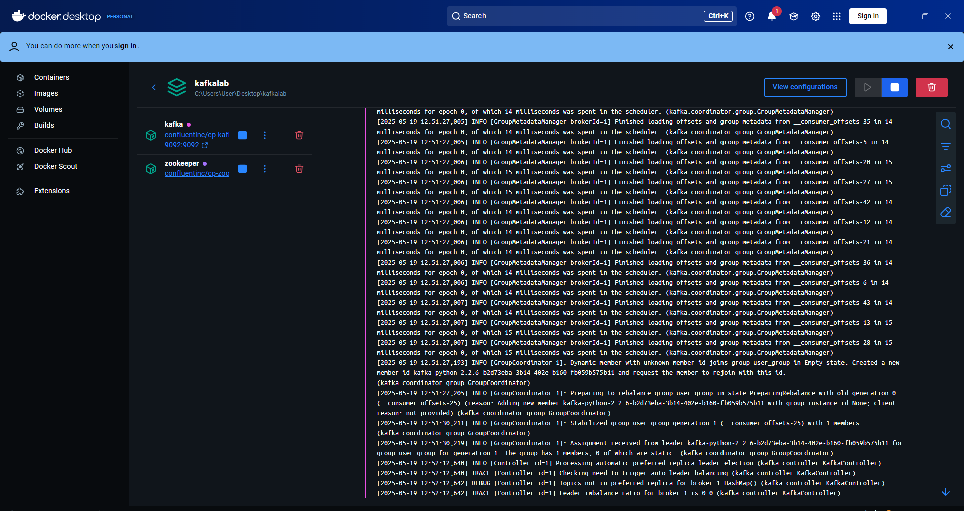
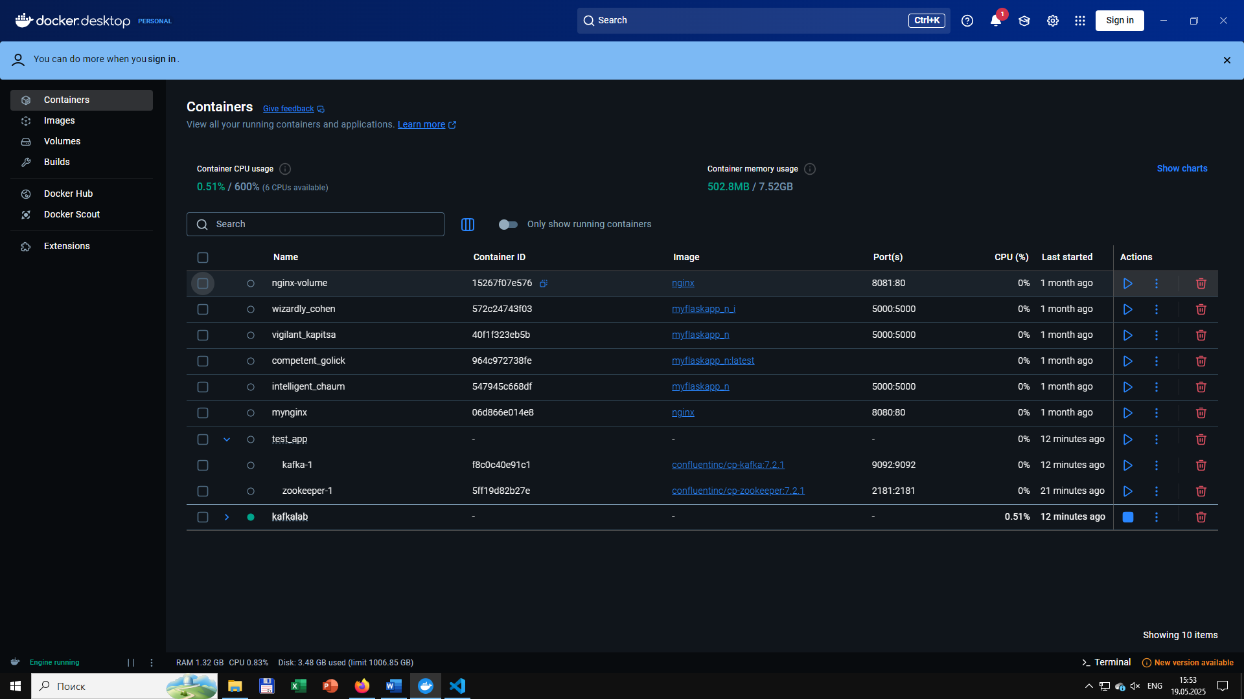

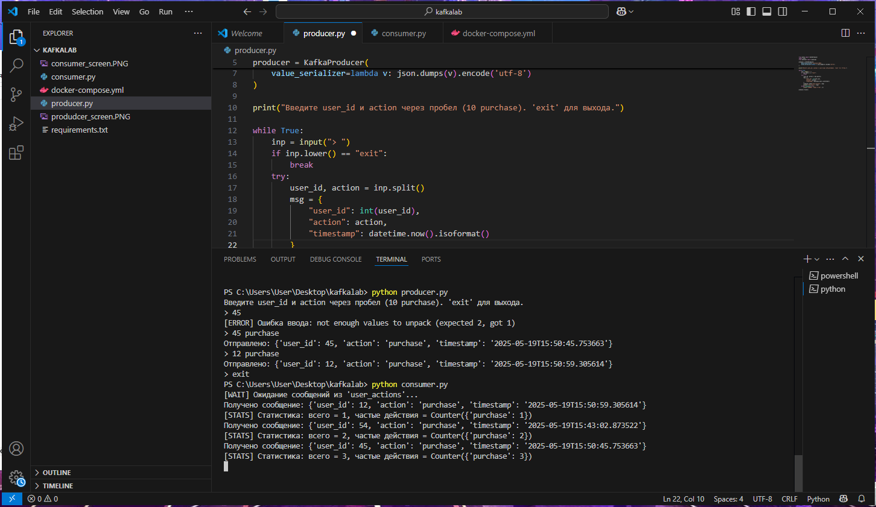
КОНТРОЛЬНЫЕ ВОПРОСЫ
1. Зачем Kafka использует ZooKeeper?
Kafka применяет ZooKeeper для администрирования метаданных и взаимодействия между брокерами. Этот инструмент помогает отслеживать их состояние, управлять настройками, выбирать лидеров партиций и сохранять сведения о группах потребителей. Однако, начиная с версии 2.8.0, Kafka может функционировать без ZooKeeper, используя встроенный механизм управления метаданными.
2. Как обеспечить порядок сообщений в партиции?
Kafka поддерживает порядок сообщений в партиции, гарантируя, что все отправленные в нее сообщения будут обработаны в том же порядке, в каком они были отправлены. Для соблюдения последовательности необходимо направлять сообщения с одинаковым ключом (или без него) в одну и ту же партицию, что достигается настройкой партиционирования при отправке данных.
3. В чём разница между auto.offset.reset=earliest и latest?
Параметр auto.offset.reset регулирует поведение потребителя при начале чтения данных в новой группе или в случае отсутствия доступного смещения (например, если оно было удалено).
• Значение earliest указывает, что при отсутствии смещения потребитель начнет чтение с первого доступного сообщения в партиции.
• Значение latest означает, что потребитель начнет чтение с конца партиции и будет получать только новые сообщения, поступающие после его подключения.
4. Как Kafka обеспечивает отказоустойчивость?
Kafka достигает отказоустойчивости путем репликации данных. Каждая партиция имеет несколько копий, распределенных между различными брокерами. Один из них выполняет роль лидера, а остальные служат резервными узлами. В случае сбоя лидера один из последователей становится новым лидером. Также Kafka предоставляет возможность настройки параметра `acks` для продюсеров, что помогает обеспечить надежное сохранение сообщений даже при возникновении сбоев.

